Zajęcia na tydzień 15-19.06.2020
Dział: Wakacyjne podróże.
Temat: Przypomnienie wiadomości o zwierzętach egzotycznych i polskich.
W letnie wakacyjne dni warto wybrać się na wycieczkę do ogrodu zoologicznego, najbliższe znajduje się we Wrocławiu. Żyje tam wiele gatunków zwierząt pochodzących z całego świata, także mieszkańców polskich lasów i parków narodowych. Do wycieczki można się przygotować wcześniej poznając podstawowe informacje o zwierzętach, z którymi proszę zapoznać dziecko
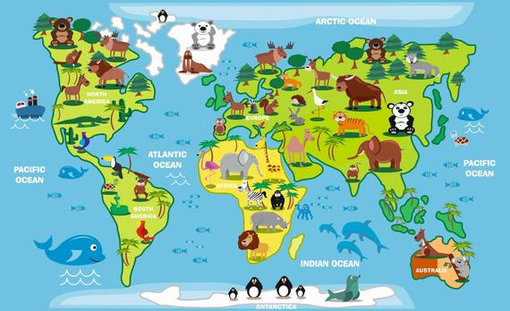
Na całym świecie żyją tysiące gatunków zwierząt (możecie je obejrzeć na obrazku poniżej), na każdym kontynencie oraz w morzach, oceanach, rzekach i jeziorach. Zwierzęta dostosowały się do warunków w jakich żyją, w niektórych miejscach na kuli ziemskiej jest bardzo gorąco (Afryka, Ameryka Południowa, Australia), a w niektórych panuje wieczne zimno (Antarktyda, Arktyka).

Proszę przeczytać dziecku wierszyk z pokazywaniem (rodzic czyta, dziecko pokazuje) „Tam w Afryce” Tam w Afryce rzeka Nil - dziecko wskazuje palcem jakiś obiekt przed nim W niej krokodyl mały żył - dziecko robi z dłoni paszczę krokodyla Z tatą krokodylem - kłapią „zębami” zrobionymi z dłoni Pływał sobie Nilem - naśladuje dłonią ruch płynącej ryby I śpiewał tak: - dziecko podskakuje Tam w Afryce ….
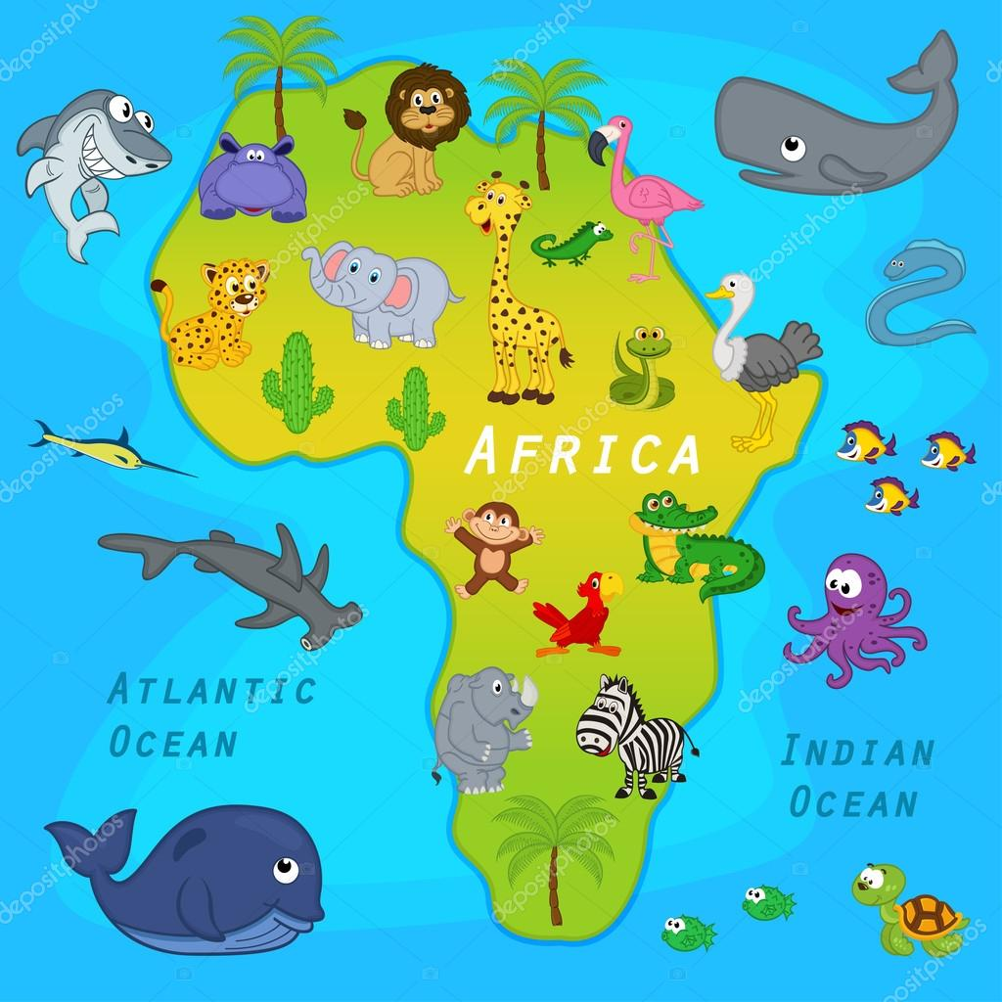
Przyjrzyjcie się obrazkowi powyżej i spróbujcie wymienić zwierzęta żyjące w Afryce. Zwierzęta, które żyją na lądzie, to zwierzęta lądowe. W Afryce jest bardzo gorąco i sucho, znajdują się tam sawanny na których rosną wysokie trawy i pojedyncze drzewa i krzewy. Proszę obejrzeć zaproponowany poniżej filmik.
https://www.youtube.com/watch?time_continue=6&v=oRVBEKuIKh4&feature=emb_logo
Zwierzęta, których życie związane jest z wodą to zwierzęta wodne. Afrykę otaczają dwa oceany, są to Ocean Atlantycki i Indyjski, w nich również znajdują się zwierzęta, czy rozpoznajecie niektóre z nich? Można obejrzeć filmik pt. „Podwodny świat” klikając w link podany poniżej.
https://www.youtube.com/watch?v=OWs3kSEHnuo&feature=emb_rel_pause
Również w Afryce, Ameryce Południowej i w Indiach, czyli na obszarach o klimacie bardzo gorącym i wilgotnym znajduje się dżungla, czyli las tropikalny. Charakteryzuje ją wielkie bogactwo drzew i krzewów, żyje tam również wiele gatunków zwierząt oprócz aligatora, pandy, jaguara i leniwca można tam spotkać różne kolorowe ptaki, takie jak papuga czy tukan.
Zabawa muzyczno-ruchowa, którą dzieci powinny pamiętać z zajęć w przedszkolu:
Piosenka „Dżungla”
„Dżungla, dżungla, taka wielka dżungla ( rozkładamy ręce na boki).
Poplątane zwoje dzikich lian ( pokazujemy od góry w dół kręcone liany).
Mieszka sobie w bambusowej chatce ( daszek chatki składamy z dłoni).
Ambo Sambo dżungli wielki pan ( stukamy się piąstkami po klatce).
Ref. Strusie mu się w pas kłaniają ( z ręki do łokcia robimy szyję i dziób strusia, kłaniamy się nim).
Małpy na gitarze grają ( udajemy granie).
Ambo tu, Ambo tam, Ambo tu i tam (pokazujemy ręką raz w prawo, a raz w lewo).
Ambo Sambo ( ręce oparte na biodrach).
Doskonale znam go ( wskazujemy na siebie).
Węża się nie boi ( pokazujemy ruch pełzania przez węza ręką).
Ani lwa ( dłonie z rozpostartymi palcami i straszymy „ła,ła”).
Dla swych dzikich, leśnych ulubieńców ( ręce do łokcia złożone jedna na drugą i udajemy, że w prawej coś trzymamy)
zawsze coś pysznego w dłoni ma.” ( pokazujemy coś pysznego w dłoni).
Ref. Strusie…
Podkład muzyczny z piosenką w linku poniżej https://www.youtube.com/watch?v=ZpslBSmV7Lg
Proszę obejrzeć filmik pt. „Zwierzęta dżungli”
https://www.youtube.com/watch?v=tAM_fwYdx_8&feature=emb_rel_pause
Na obszarach pustynnych, gdzie jest bardzo gorąco rośnie mała ilość roślin, widoczne są ogromne obszary piachu. Żyją tam między innymi antylopy, wielbłądy, skorpiony, węże oraz liski pustynne zwane fenkami
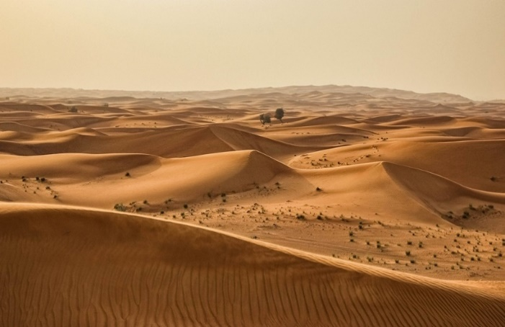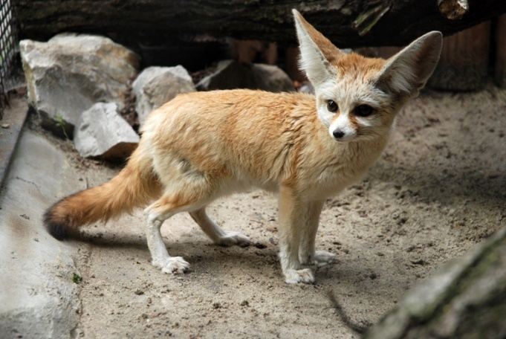
Wkrótce nadejdzie lato, bardzo proszę w Kartach pracy cz.4 na stronach 64-65 przeczytać dziecku tekst i obejrzeć wspólnie obrazki oraz wykonać ćwiczenie z gałązkami jagód.
Zwierzęta naszych lasów i parków narodowych.
Podczas wakacyjnych podróży zwiedzicie zapewne wiele ciekawych miejsc, może odwiedzicie parki narodowe, które występują na terenie Polski? Na pewno niektórzy z Was wybiorą się na wycieczkę do lasu, może nawet tego najbliższego, znajdującego się niedaleko waszego domu. Aby przypomnieć sobie zwierzęta leśne i ich środowisko życia, proszę obejrzeć z dzieckiem film klikając w poniższy link:
https://www.youtube.com/watch?time_continue=5&v=54Rv8Dlm5m4&feature=emb_logo
Zwierzęta żyją nie tylko w lasach, ale również w parkach narodowych. Zachęcam do obejrzenia filmiku edukacyjnego:
https://www.youtube.com/watch?v=5rJFs-Osdhk
Park narodowy to obszar objęty ochroną prawną, jest on zachowany w stanie naturalnym lub niewiele zmieniony przez działalnie człowieka. Parki narodowe posiadają wyjątkowe walory przyrodnicze i krajobrazowe, ochronie podlegają tam wszystkie elementy przyrody.
W parkach narodowych obowiązują następujące zasady: 1. Poruszaj się tylko po wyznaczonych szlakach turystycznych.
2. Nie niszcz i nie zbieraj roślin w tym owoców runa leśnego (jagody, maliny, borówki)
3. Nie chwytaj i nie płosz zwierząt.
4. Na rowerze poruszaj się tylko po wyznaczonych do tego celu drogach.
5. Uprawianie sportów zimowych może odbywać się tylko po wyznaczonych do tego celu terenach.
6. Po polskiej stronie obowiązuje zakaz wprowadzania psów na całym obszarze; na czeskiej stronie psy muszą być prowadzone na smyczy.
7. Zachowuj się cicho, nie krzycz, nie śpiewaj, nie używaj odbiorników radiowych.
8. Nie biwakuj i nie pal ognia.
9. Zabronione jest zbieranie i wydobywanie skał i minerałów.
10. Śmieci zabierz ze sobą lub zostawiaj w wyznaczonych miejscach.
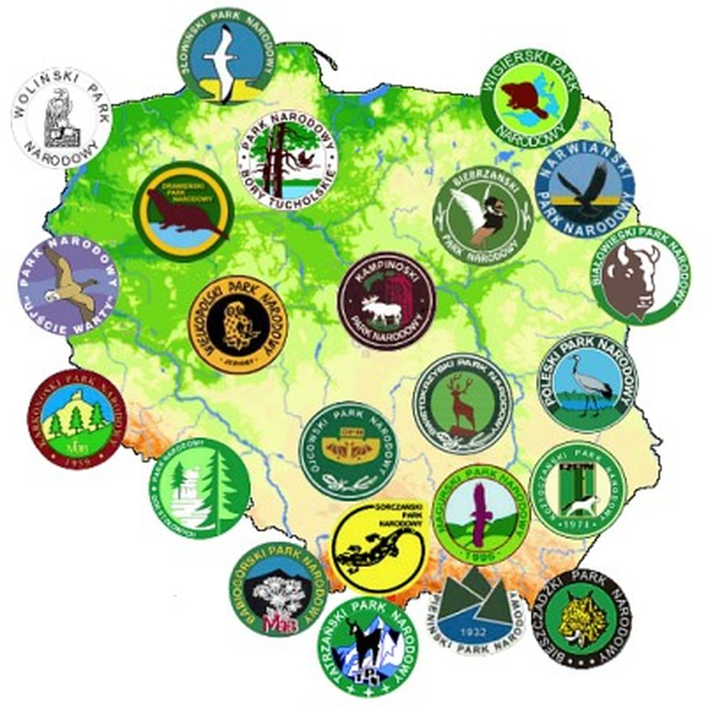
Bardzo proszę o wypełnienie Kart pracy nr 4 na stronach: 66-67
Oraz wykonanie prac plastycznych z Wyprawki. Proszę się nie spieszyć, macie na to cały tydzień
„Wesoła wilga” karta nr 18 Wyprawka
„Zając szarak” karta nr 20 Wyprawka

